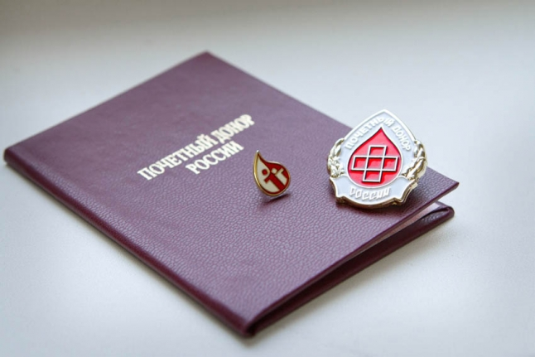**ИНФОРМАЦИЯ   
ДЛЯ ПОЧЕТНЫХ ДОНОРОВ РОССИИ, ПОЧЕТНЫХ ДОНОРОВ СССР**

**об изменении порядка осуществления ежегодной денежной выплаты**

В соответствии с Порядком осуществления ежегодной выплаты гражданам, награжденным нагрудным знаком «Почетный донор России», утвержденного приказом Министерства здравоохранения РФ от 11.07.2013 № 450н **для постановки на учет и предоставление впервые ежегодной денежной выплаты**необходимо подать (написать) заявление на получение ежегодной денежной выплаты Почетным донорам в Управление, **по месту жительства представив следующие документы:**

1. заявление о предоставлении ежегодной денежной выплаты;
2. паспорт или иной документ, удостоверяющий личность;
3. удостоверение о награждении нагрудным знаком «Почетный донор России» или удостоверение о награждении нагрудным знаком «Почетный донор СССР»;
4. сберегательную книжку, либо договор к пластиковой карте «МИР».
5. Страховое пенсионное свидетельство СНИЛС

Ежегодная денежная выплата осуществляется один раз в год ежегодно, не позднее 1 апреля текущего года, или иные сроки, установленные пунктом 11 вышеназванного Порядка, в размере, установленным федеральным законом о федеральном бюджете на соответствующий финансовый год и плановый период.

|  |
| --- |
| Ежегодная денежная компенсация «Почетным донорам России и Почетным донорам СССР» в **2025г.** Составляет **18207**руб. 64коп. |

**Внимание!**

Ежегодная денежная компенсация на 2025 год и последующие годы будет осуществляться Управлением без перерегистрации документов и подачи заявления на следующий год.